
INSTITUTO TECNOLÓGICO DEL SUROCCIDENTE
FINCA CHOJOJÁ, MAZATENANGO, SUCHITEPÉQUEZ

QUINTO BACHILLERATO EN COMPUTACIÓN
LABORATORIO II
WALDIR JOSÉ CASTILLO MOTA

100

SEGUNDO LABORATORIO

ALUMNO (A) ____ MEREDITH GABRIELA GUZMAN VÉLIZ _____FECHA: 2-06-2022
I Serie. (Responder). Valor 20 pts.
Instrucciones: Defina los siguientes términos en redes.

- IP
Es una dirección de redes la cual identifica a un dispositivo conectado a internet.

- TCP/IP
Es un protocolo utilizado en internet, este posee las reglas a seguir
Para utilizar la interfaz.

- OSI
Un modelo que es utilizado en la interfaz del internet, tiene 7 capas.

- LAN

Es una red de área local, esto quiere decir que solo funciona en una parte y no tiene conexión con otros.

- RIP

Es un protocolo que enlaza a computadoras entre sí.

- TCP
Protocolo que permite que dos usuarios compartan datos de la misma forma en que han sido enviadas.

- UDP

Es un protocolo que detecta documentos corruptos, pero no se interesa por los documentos que no lo sean.

- OSPF
Es un protocolo que fue diseñado para las direcciones IP.

- Tipos de configuración de cables de red

Tipo A y Tipo B.

- Octeto
Es un tipo de numeración binaria utilizado para poder comunicar nuestra dirección IP al ordenador.
II Serie. (Dibujos). Valor 40 pts.
Instrucciones: A continuación, se le presenta una serie de problemas que deberá resolver mediante dibujos realizados por el estudiante.

- Crear una topología de red de tipo Árbol y explique que direcciones otorgará a los Router y Host.
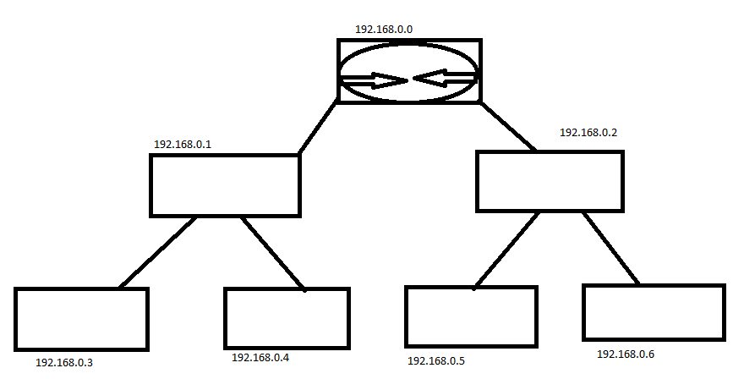

- Crear una topología de red de tipo Mixta y explique que direcciones otorgará a los Router y Host.
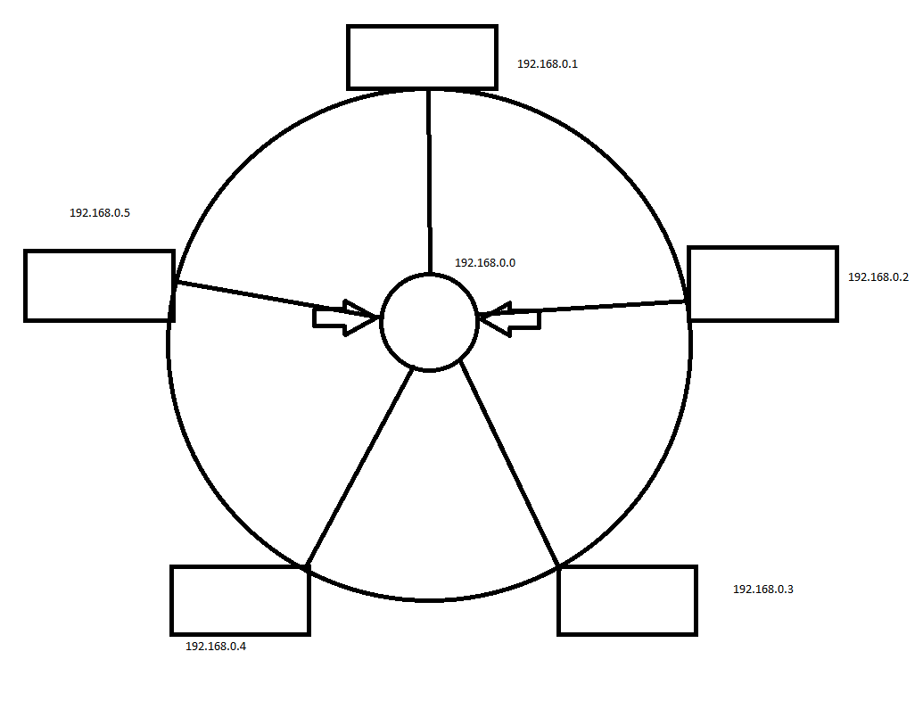
- Crear una topología de red de tipo totalmente conexa y explique que direcciones que otorgará a los Router y Host.
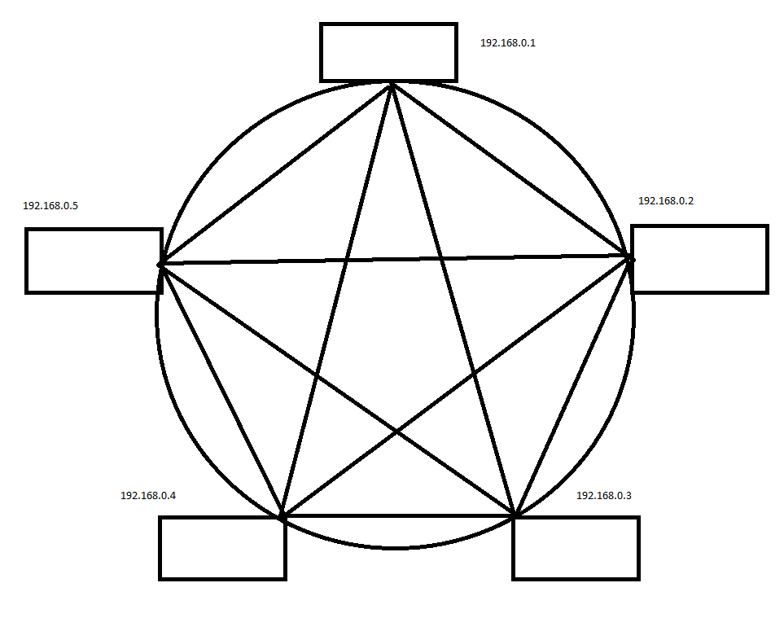

- Crear una topología de red tipo Mixta donde explique todas las capas del modelo OSI y cómo funciona en dicha topología.
- Crear una topología de red donde conecte LAN, WAN y MAN con 5 servicios.
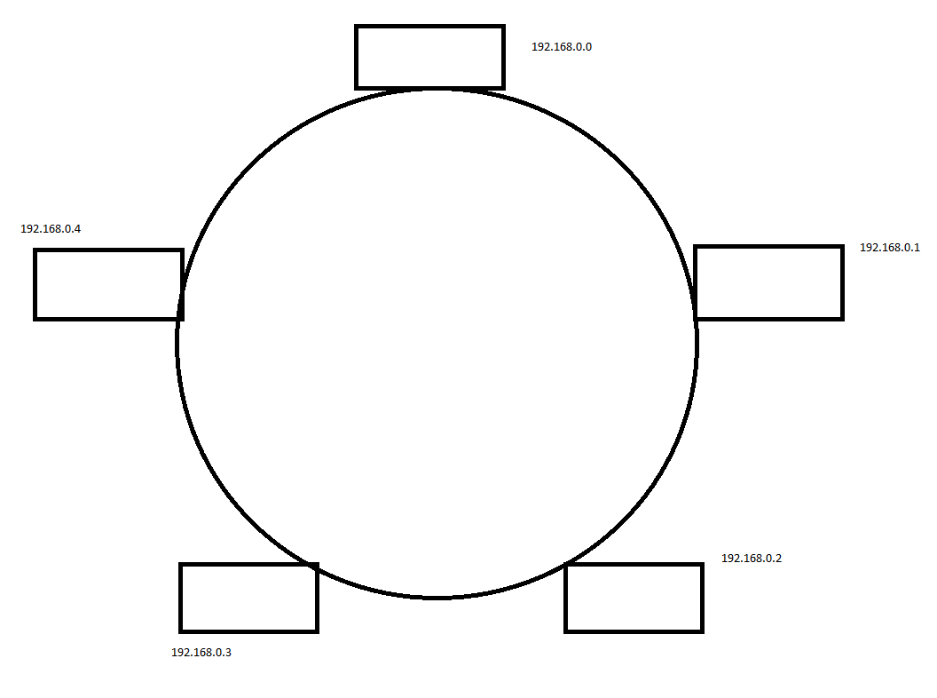

III Serie. (Resolver de forma física). Valor 40 pts.
Instrucciones: A continuación, se le presenta una serie de problemas que deberá resolver mediante forma física la cual tendrá un tiempo máximo de 10 minutos cada estudiante.

- Crear un cable de red de tipo B
Docente | Director
WALDIR JOSÉ CASTILLO MOTA | José Feliciano Escobar

